МУНИЦИПАЛЬНОЕ БЮДЖЕТНОЕ ДОШКОЛЬНОЕ ОБРАЗОВАТЕЛЬНО УЧРЕЖДЕНИЕ ДЕТСКИЙ САД № 18 «СОЛНЫШКО»

Конспект – занятие
«Светофор – магическая страна»
для детей с овз
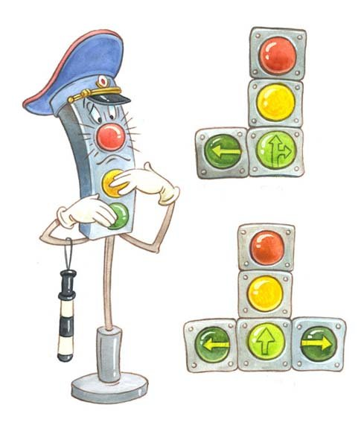
старшего дошкольного возраста

Провела: Инструктор по ФК
Мирошниченко А.С.

г. Приморско-Ахатрск

Цель: закреплять у ребят понятие «транспорт» (воздушный, назменый, водный, подземный); развивать внимание; улучшать координацию движений; закреплять мышечный корсет; содействовать совершенствованию двигательных навыков; создать навыки верного выполнения двигательных действий в сочетании с речевым сопровождением; воспитывать у детей дружелюбное отношение к сверстникам.
Оснащение: по 2 флага одного цвета каждому ребенку; 2 гимнастические скамейки; 6 обручей (2 зеленых; 2 желтых; 2 красных); 8 гимнастических палок; макет светофора; 3 кегли (красная, зеленоватая, желтая); комплект иллюстраций 15*20 см с изображением различных обликов транспорта (автобус, поезд, трамвай, метрополитен, аэроплан, троллейбус, катер, корбаль, автомашину и т.д.).
Ход занятия:
Инструктор: Здравствуйте, дети, сегодня мы с вами отправимся в путешествие. Оно будет в дальнюю магическу страну, потому нас ждут неожиданности и чудеса. Мы с вами прокатимся на многих видах транспорта. Какие виды наземного транспорта вы знаете?
Ответы детей.
Инструктор: Правильно, автобус, троллейбус, трамвай, поезд, автомобиль. А какие виды воздушного транспорта вы знаете?
Ответы детей.
Инструктор: Правильно, самолет, вертолет. А какие вы занее виды водного транспорта?
Ответы детей.
Инструктор: Молодцы! Корабль, яхта, лодка. А какие виды подземного транспорта вы знаете?
Ответы детей.
Инструктор: Какие вы молодцы! Ребята, представляете все виды транспорта в магической стране поссорились. Каждый хочет быть первым и не уступает другому. Злой волшебник спрятал главного регулировщика движения – светофор. Давайте поможем найти его. Входим на наш пороход.
Упражнение «Ходьба по кругу с флажками»
1 – руки всем вперед поднять
2,3,4 – и шагать, шагать, шагать.
5 – руки вверх перевести
6,7,8 – и идти, идти, идти.
9 – руки в стороны держать
10,11,12 – и шагать, шагать, шагать.
13 – руки вниз переведем
14,15,16 – и идем, идем, идем.
Инструктор: Ребята, а пока мы едем нам нужно выучить сигналы светофора и как их правильно подавать.
Комплекс ОРУ с флажками:
Исходное положение – ноги на ширине плеч, руки в стороны.
1-2 – поднять прямые руки вверх, посмотреть на флажки.
3-4 – исходное положение.
Повторить 6 раз.
Исходное положение – ноги на ширине плеч, правая рука вверх, левая рука вниз.
1-2 – меняем положение рук: правую впере-вниз, левую вперед – вверх.
3-4 повторяем счет 1-2
Повторить 6-8 раз.
Исходное положение – основная стойка.
1,2 – присед, руки вперед.
3,4 – исходное положение.
Повторить 5-6 раз.
Инструктор: Ребята, вот наш пороход и приплыл к берегу. Сходим на берег. Вот мы и приплыли в магическую страну. Чтобы нам найти место, где злой волшебник спрятал сфетовор, нам придется преодалеть длинный путь. А для этого мы будет использовать различные виды транспорта.
Развиваем движения
«Едем на поезде». Ползание на животе по скамейке, подтягиваясь руками.
«Летим на самолете». Перешагивание одной за другой реки, приподнятых на высоту 20 см, руки в сторны.
«Пересадка». Прыжки из обруча в обруч, руки на поясе.
(Примечание к рисунку: 1 – гимнасчтиеская скамейка; 2 – гимнастические палки; 3 – обручи: желтый, красный, зеленый.)
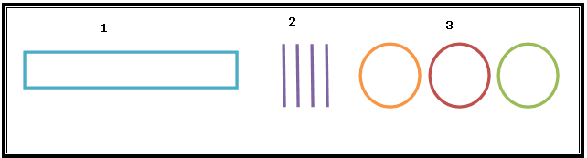
Инструктор: Мы преодалели трудные препятствия! А теперь немного отходнем.
Дидактическая игра «Что делать?»
Перед детьми рисунком вниз выкладываются картинки с изображением транспорта. Ребенок на выбор берет картнику, называет изображенный транспорт. Тем, кто затрудняется помогают другие дети. ( Например: ребенок говрит: это самолет. Инструктор задает наводящие вопросы: что делает самолет?).
Инструктор: Ребята, пока мы играли, туман рассеялся! А вдалике виднеется светофор! Злой волшебник хотел его спрятать от нас опустив туман на землю. Но мы отлично спраивлись с заданиями! И очень много знаем о транспорте, потому магические силы иссякли у злого волшебника. Мы нашли свеветофор, но теперь нужно проверить наши знания о работе светофора.
Игра мало подвижности «Светофор»
Дети строятся в колонну по одному. Инструктор расскзывает правила игры.
Инструктор: Если загорится красный, значит дивгаться …
Ответ детей.
Инструктор: Если загорится зеленый, значит двигаться …
Ответ детей.
Инструктор: А если загорится желтый?
Ответ детей.
Когда инструктор показывает зеленый сигнал светофора, дети идут кргу по залу. Когда желтый – хлопают в ладоши, продолжая ходьбу. Когда красный – замирают на месте. Тот, кто перепутал сигнал, становится конец колонны.
Список литературы:
- Кириллова Ю.А., Лебедева М.Е., Жидкова Н.Ю. Интегрированные физкультурно-речевые занятия для дошкольников с ОНР 4-7 лет: Методическое пособие. – СПб.: «ДЕТСТВО-ПРЕСС», 2005 – 224 с.
- «Комплексы упражнений и подвижных игр на свежем воздухе для детей логопедических групп(ОНР) с 3 до 7 лет» Ю. А. Кириллова Санкт – Петербург «ДЕТСТВО-ПРЕСС» 2008г.

